Развитие у младших школьников
с задержкой психического развития зрительного внимания
на уроках русского языка

Выполнил:
Рыбалов Алексей Валерьевич
Учитель Изо и технологии

Омск, 2023
Оглавление

Введение | 3
Глава 1. Научно-теоретические основы развития у младших школьников с задержкой психического развития зрительного внимания | 6
1.1. Закономерности развития внимания у детей | 6
1.2. Особенности развития внимания детей с задержкой психического развития | 11
1.3. Методические аспекты работы по развитию у младших школьников с задержкой психического развития зрительного внимания на уроках русского языка | 15
Выводы по 1 главе | 20
Глава 2. Организация, содержание и результаты эмпирического исследования
2.1. Общая организация исследования | 21
2.2. Изучение особенностей и уровня развития у младших школьников с задержкой психического развития зрительного внимания | 23
2.3. Программно-методические аспекты работы по развитию у младших школьников с задержкой психического развития зрительного внимания на уроках русского языка
Выводы по 2 главе
Заключение
Аннотация
Список использованных источников и литературы
Приложение

Введение

Внимание как психическое явление было исследовано многими учеными (В.В. Богословский, Л.С. Выготский, П.Я. Гальперин, К.К.Платонов и другие). Внимание представляет собой психический процесс, заключающийся в избирательной направленности психической деятельности на определенный объект. Проблема развития внимания является наиболее значимой в процессе обучения ребенка в начальной школе. Развитие внимания ребенка младшего школьного возраста является особенно важной целью педагога, так как оно является одним из феноменов ориентировочно-исследовательской деятельности личности. Внимание обеспечивает успешную и четкую работу сознания ребёнка, позволяет сконцентрировать его на определенном явлении, предмете и т.д.
Внимание, пронизывая все другие познавательные процессы и участвуя в организации всех доступных младшим школьникам видов деятельности, заслуживает особого пристального изучения и развития как базовая психическая функция. Следует отметить, важность периода обучения ребенка в начальной школе для развития всех свойств внимания.
А.В. Запорожец подчеркивает, что успешность образовательного процесса младших школьников во многом зависит от уровня развития зрительного у них внимания, как основы успешного осуществления различных видов деятельности. Недостаточная сформированность зрительного внимания неизбежно станет причиной возникновения различных трудностей в процессе освоения детьми основных школьных навыков. Особенно ярко эта закономерность проявляется в отношении младших школьников с задержкой психического развития (ЗПР).
Анализ психолого-педагогических исследований позволяет говорить о том, что для учеников с ЗПР (задержкой психического развития) характерны повышенная отвлекаемость и недостаточная концентрация на изучаемом объекте, посторонние раздражители вызывают замедление выполняемой деятельности, что приводит к увеличению количества ошибок (Н.Ю.Верхотурова, А.Г. Литвинова, Г.А. Толмачева и др.).
Развитие свойств внимания младших школьников с ЗПР должно стать образовательно-развивающей задачей всех учебных дисциплин, однако в данной работе мы будем исследовать психолого-педагогические условия развития зрительного внимания на учебной дисциплине «Русский язык».
Объект исследования: процесс развития зрительного внимания у младших школьников с ЗПР на уроках русского языка.
Предмет исследования: психолого-педагогические условия развития у младших школьников с ЗПР зрительного внимания.
Цель исследования: на основе изучения научной литературы и эмпирического исследования установить психолого-педагогические условия развития зрительного внимания у младших школьников с ЗПР на уроках русского языка.
В ходе экспериментального исследования были поставлены и решались следующие задачи:
– изучить литературные источники по проблеме исследования;
– установить уровень развития зрительного внимания у младших школьников с ЗПР;
– определить психолого-педагогические условия и подготовить программно-методические материалы для реализации работы по развитию у младших школьников с ЗПР зрительного внимания на уроках русского языка.
Методы исследования:
– изучение, анализ, обобщение и систематизация научно-методической литературы по проблеме исследования;
– педагогический эксперимент в констатирующем варианте.
Теоретической базой исследования являются труды учёных, исследовавших:
– внимание как психический процесс (Н.С. Ефимова, И.Ю. Кулагина и др.);
– особенности развития детей с ЗПР (О.В. Защиринская,
В.И. Лубовский, Э.Я. Пекелис и др.);
– особенности внимания детей с задержкой психического развития (О.В. Алмазова, В.П. Канакин и др.).
Практическая значимость работы заключается в возможности использования результатов исследования, в том числе подготовленных программно-методических материалов учителями, воспитателями и родителями в целях развития у детей младшего школьного возраста с ЗПР зрительного внимания.
Организация исследования. Эмпирическое исследование было организовано и проведено на базе школы Черлакского района, село Большой Атмас, МБОУ «Большеатмасская СОШ» в 2022–2023 учебном году. Экспериментальную выборку составили 10 человек из числа детей младшего школьного возраста (2 класс) с ЗПР.
Структура ВКР. Выпускная квалификационная работа включает введение, две главы, завершающиеся выводами, заключение, аннотацию на русском и иностранном языке, список использованных источников и литературы (41 наименование).

Глава 1. Научно-теоретические основы развития у младших школьников с задержкой психического развития зрительного внимания

1.1. Закономерности развития внимания у детей

Внимание выступает одним из ключевых условий эффективности любого вида деятельности человека. Развитое внимание необходимо в повседневной жизни человека, его быту, трудовой деятельности, при взаимодействии с другими людьми и т.д. Для школьного возраста внимание выступает одним из условий успешной организации и осуществления учебно-воспитательного процесса.
Особенностью протекания познавательных процессов является их избирательность и направленный характер. В Большой советской энциклопедии внимание определяется как «характеристика психической деятельности, выражающаяся в сосредоточенности и в направленности сознания на определённый объект. Под направленностью сознания понимается избирательный характер психической деятельности, осуществление в ней выбора данного объекта из некоторого поля возможных объектов» [5].
Внимание детерминуется соотношением возбуждений в коре больших полушарий головного мозга, обусловленных раздражителями, влияющими на органы чувств организма, и внутренними установками и психическими состояниями. Физиологической основой простейших случаев внимания выступает ориентировочный рефлекс, который возникает под влиянием нового и неожиданно возникающего раздражителя. Согласно работам И.П.Павлова и А.У. Ухтомского, внимание связано с повышенным возбуждением отдельных мозговых структур в результате взаимодействия процессов возбуждения и торможения [22].
Внимание характеризуется различными качественными проявлениями, т.е. свойствами. К ним принято относить: устойчивость, концентрацию, переключение, колебание, распределение, объем.
Устойчивость - длительность сосредоточения на объектах деятельности. Концентрацию - сосредоточение на одних объектах и одновременно отделения от всего постороннего, временное игнорирование других объектов. Переключение - намеренный перенос внимания с одного предмета на другой, если того требует деятельность человека. Колебание - периодические кратковременные непроизвольные изменения степени интенсивности внимания, периодическое непроизвольное ее усиление или ослабление. Распределение - возможность одновременного выполнения двух или более различных видов деятельности, умение распределять внимание формируется в процессе овладения деятельностью, данное свойство может быть развито путем упражнений и накоплением соответствующих навыков. Объем - количество объектов, которые могут быть восприняты одновременно с достаточной ясностью и отчетливостью, т.е. охватываются вниманием одновременно в ограниченном промежутке времени [14; 21].
Виды внимания классифицируются согласно активности человека его в организации: непроизвольное, произвольное и послепроизвольное. Кратко представим характеристику каждого из них.
Непроизвольное внимание возникает и поддерживается независимо от стоящих перед личностью целей. В данном случае деятельность «овладевает» личностью неожиданно и увлекает ее полностью. Произвольное внимание «управляется» сознательной целью. Именно оно связано с волей человека и формируется в процессе трудовых усилий. Например, приняв решение заняться какой-либо деятельностью, личность выполняет это решение, сознательно направляя внимание даже на те детали, которые не представляют интерес в данный момент. Основная функция произвольного внимания заключается в активном регулировании протекания психических процессов. Послепроизвольное внимание возникает на основе произвольного. Проявив сначала произвольное внимание и заставив себя заниматься какой-либо деятельностью, личность вскоре заинтересовывается этим настолько, что пропадает необходимость прилагать усилия для удержания внимания на ней [20].
Также стоит отметить, что внимание не существует как самостоятельная функция, оно всегда проявляется также может проявляться в сенсорных, мнемических, умственных и двигательных процессах. В связи с этим в зависимости от объекта исследования выделяют следующие формы внимания:
- сенсорное (перцептивное: зрительное, слуховое, обонятельное и т.д.) возникает при действии объектов на органы чувств; благодаря сенсорному вниманию обеспечивается четкое отражение предметов и их свойств в ощущениях и восприятии, что позволяет сделать возникающие в сознании образы более ясными и четкими;
- моторное (двигательное), т.е. направленное на движения и действия, которые совершаются человеком; данный вид внимания регулирует и контролирует движения и действия, направленные на предмет, в частности, когда они должны быть четкими и точными;
- интеллектуальное внимание, т.е. направленное на эффективное функционирование познавательных процессов, в частности, памяти, воображения, мышления [14; 27].
Развитие внимание происходит в течение всего периода развития ребенка. Рассмотрим этапы и условия развития внимания в детском возрасте [39; 17].
Первый этап развития внимания наблюдается в периоды первых недель-месяцев развития внимания, происходит появление ориентировочного рефлекса как объективного, врожденного признака непроизвольного внимания детей. На 10-12-ый день жизни, ребенок начинает реагировать на внешние раздражители, при условии их резкой смены. К концу первого месяца жизни, ребенок уже может следить в течение нескольких секунд за ярким предметом, движущимся на расстоянии около метра от его глаз. Со 2-го месяца увеличивается длительность сосредоточения на звуках, в это время внимание ребенка наиболее легко привлекает человек и его голос. К 6-ти месяцам у ребенка увеличивается длительность сосредоточения на объектах, появляется возможность фиксации на удаленных объектах. Это позволяет говорить о начальном этапе проявления непроизвольного внимания.
Второй этап развития внимания характеризуется возникновением ориентировочно-исследовательской деятельности как основы для будущего развития произвольного внимания. Ребенок уже может сосредотачиваться и заниматься с различными предметами в течение 8-10 минут.
Третий этап развития внимания приходит на начало второго года жизни, когда происходит развитие основ произвольного внимания через разделенное внимание со взрослым, через речевые инструкций взрослого, фокусировании взгляда ребенка на объекте внимания согласно инструкциям взрослого. Возникновение и формирования произвольного внимания всегда связано с процессом воспитания ребенка.
Четвертый этап развития внимания соответствует второму-третьему году жизни. Благодаря появлению самостоятельного передвижения и приобретения навыка выполнения простейших действий, манипулирования игрушками объектами внимания ребенка становятся различные предметы. Под влиянием взрослых у ребенка продолжается формирование основ будущего произвольного внимания, также параллельно с произвольным вниманием на основе чувственного опыта происходит развитие непроизвольного внимания. Именно непроизвольное внимание является ведущим у ребенка раннего и дошкольного возраста.
Пятый этап развития внимания приходится на средний дошкольный возраст. Появляется способность направлять внимание согласно сложной инструкции со стороны взрослого. Иногда ребенок демонстрирует интенсивное и устойчивое внимание, которое подчиняется определенной заинтересовавшей его деятельности. Например, ребенок может подолгу играть в интересную игру, слушать рассказы и т.д. Стоит отметить, что даже в данных случаях внимание характеризуется значительной отвлекаемостью. В период дошкольного возраста наблюдается расширение объема внимания, а также рост его устойчивости [39; 17].
В старшем дошкольном возрасте наступает период активного формирования произвольного внимания. Шестой этап развития внимания приходится на период пять-шесть лет, когда возникают элементарные формы произвольного внимания на основе самоинструкции. Л.С. Выготский отмечал, что развитие внимания начинает может происходить в среде, которая включает два вида стимулов. С одной стороны, это вещи, предметы, которые могут привлечь внимание детей в силу присущих им свойств. С другой стороны, соответствующие стимулы-катализаторы, в частности, слова, которые направляют внимание ребенка
Седьмой этап развития внимания приходится на школьный возраст, когда происходит совершенствование произвольного внимания, включая волевое. В процессе школьных занятий у ученика начинает формироваться усидчивость, способность контролировать свое поведение. Пи этом важно отметить, что у младших школьников еще преобладает непроизвольное внимание [33].
Формирование внимание возможно при реализации некоторых условий. Во-первых, необходимо приучить ребенка в различных обстоятельствах, не отвлекаться. Во-вторых, упражнять произвольное внимание. В-третьих, необходимо добиваться осознания значимости осваиваемого вида деятельности, испытывать чувство ответственности за выполняемую работу. В-четвертых, необходимо связывать внимание с «требованиями» выполняемой деятельности и т.д. [34].
Таким образом, под вниманием принято понимать оптимальную организацию сознания, проявляющуюся в его направленности и сосредоточенности. Внимание как психологический процесс обладает определенными свойствами, развитие которых происходит последовательно в онтогенезе. Внимание детей с самого начала является исключительно непроизвольным. Первоначально вниманием руководят взрослые, однако вместе с постепенным овладением речью ребенок, а также начинает овладевать такими же свойствами управления внимания сначала в отношении других людей, а потом и в отношении себя.

1.2. Особенности развития внимания детей с задержкой психического развития

В педагогическом энциклопедическом словаре дается следующее трактовка понятия «задержка психического развития (ЗПР) − «…состояние, которое может быть охарактеризовано нарушением темпа всего психического развития при наличии значительных потенциальных возможностей, также можно отметить замедленный темп развития психики ребенка, которое выражается в недостаточности общего запаса знаний, незрелости мышления, преобладания игровых интересов, быстрой пресыщаемости в интеллектуальной деятельности» [24].
В.М. Астапов в своих работах отмечает, что «для психического дизонтогенеза по типу задержанного развития характерно замедление темпа формирования познавательной и эмоциональной сфер с их временной фиксацией на более ранних возрастных этапах» [2, c. 75].
ЗПР может быть вызвано генетическими факторами, самотогенными (т.е. хроническими соматическими заболеваниями), психогенными (т.е. неблагополучные условия воспитания), а также церебрально-органической недостаточностью [2].
В данной работе будут рассматриваться особенности развития и условия организации коррекционно-образовательного процесса в отношении детей с ЗПР церебрально-органического генеза.
Ученики с ЗПР приходят в школу с тем же особенностями, которые характерны для старших дошкольников. В целом это может быть выражено в отсутствии готовности к поступлению и обучению в школу:
- знания и представления об окружающей действительности неполноценны;
- основные мыслительные операции сформированы на недостаточном уровне, а имеющиеся неустойчивы;
- познавательные интересы выражены слабо;
- учебная мотивация отсутствует, проявляемое желание идти в школу связано с внешней атрибутикой;
- речь не сформирована до необходимого уровня;
- произвольная регуляция поведения отсутствует.
При ЗПР недостаточный уровень внимания является одним из существенных и заметных особенностей познавательной деятельности.
Э.Я. Пекелис указывает на недостаточность активного внимания данной категории детей [25].
Г.И. Жаренкова утверждает, что у детей с ЗПР присутствует низкий уровень самоконтроля [15].
Несмотря на наличие значительного круга нарушений, согласно работам Т.А. Власовой, ученики с ЗПР обладают достаточно высокими потенциальными возможностями интеллектуального развития [8].
Л.Н. Блинова указывает, что ученики С ЗПР на уроках рассеяны, достаточно часто отвлекаются, не могут сосредоточенно слушать или работать более 5-10 минут. Данный автор отмечает, что динамика уровня внимания у учеников с ЗПР неоднородная. Так у одних учеников может наблюдаться максимальное напряжение внимания, которое наблюдается в начале урока, однако по мере работы, оно снижается. У других детей наоборот, сосредоточение внимания наступает лишь после некоторой деятельности. При утомлении у учеников с ЗПР наблюдается отвлечение внимания, а также снижение его концентрации. Такие дети перестают воспринимать учебный материал из-за чего наблюдаются пробелы в знаниях. Для большинства учеников с ЗПР характерно ослабленное внимание к информации, которая подается в словесной форме. Даже во время увлекательного, интересного, эмоционального рассказа такие дети начинают отвлекаться па посторонние дела, теряют нить повествования. Особенно ярко проявляются эти особенности, когда в окружающей среде присутствуют отвлекающие факторы. Неожиданный стук в дверь, посторонний человек в классе, упавший предмет − все это отвлекает внимание детей настолько, что они полностью забывают задание учителя [3].
В исследованиях Т.Н. Волковской в качестве особенностей внимания детей с ЗПР выделены импульсивность, рассеянность, частая отвлекаемость. В психолого-педагогической литературе указывается на то, что недостатки внимания характеризуются наличием короткого промежутка времени внимательного поведения, т.е. ребенок рассеян, не организован, не способен запомнить инструкции и задания [9].
В.И. Лубовский отмечает «недостаточную сформированность произвольного внимания детей с ЗПР, дефицитарность основных свойств внимания: концентрации, объема, распределения. Отмечая снижение устойчивости внимания у детей с ЗПР, он выделяет специфику его нарушений. Например, у некоторых детей с ЗПР максимальное напряжение внимания наблюдается в начале выполнения заданий, а затем постепенно снижается. У других детей сосредоточение внимания наступает лишь после осуществления какой-либо деятельности. Для детей третьей группы характерна периодичность в сосредоточении внимания» [19].
В психолого-педагогических исследованиях отмечаются следующие особенности внимания у учащихся с ЗПР:
- Сниженная концентрация, которая выражается в трудностях сосредоточения на объекте деятельности и программе ее выполнения, быстрой утомляемости.
- Снижение объема внимания, что снижает продуктивность всех видов деятельности, а особенно интеллектуальной деятельности детей с ЗПР, поскольку они удерживают одновременно меньший объем информации, чем тот, на основе которого можно эффективно решать игровые, учебные и жизненные задачи. Также затруднено восприятие ситуации в целом.
- Сниженное распределение внимания. Младший школьник с ЗПР не в состоянии одновременно выполнять несколько действий, особенно, если все нуждаются в сознательном контроле, т.е. еще не автоматизированы, а находятся на стадии усвоения.
- «Прилипание внимания». Это выражается в трудностях переключения с одного вида или найденного способа деятельности на другой, в отсутствии гибкого реагирования на изменяющуюся ситуацию.
- Повышенная отвлекаемость [7; 33].
Рассмотрев особенности внимания младших школьников с ЗПР, перейдем к характеристике их зрительного внимания. В целом зрительное внимание у школьников с ЗПР достаточно поверхностно, т.е. дети могут упустить существенные характеристики вещи и предметов, в свою очередь специфика восприятия как целенаправленного познавательного процесса у данной категории детей проявляется в ограниченности и фрагментарности. Также ограниченность объема и переключаемости зрительного внимания приводит к тому, что «удлиняется» процесс прием и переработка воспринимаемой информации. Стоит отметить, что одним из нарушений зрительного внимания у младших школьников с ЗПР выступает снижение его концентрации на объекте или выполняемой деятельности. Данная особенность приводит к различным «проблемам» в процессе освоения нового учебного материала. Стоит отметить, что недостаточное развитие зрительного внимания приводит к тому, что у младших школьников с ЗПР наблюдается недостаточность, фрагментарность знаний об окружающем мире в целом [16].
Таким образом, под ЗПР понимается темповое отставание развития, а также незрелость эмоционально-волевой сферы учеников, поддающиеся преодолению с помощью специализированного обучения и воспитания. У детей с ЗПР наблюдается низкий уровень самоконтроля, однако отмечаются достаточно высокие потенциальные возможности развития. К основным особенностям внимания младших школьников с ЗПР можно отнести, во-первых, недостаточная сформированность произвольного внимания. Во-вторых, дефицитарность основных свойств внимания, а именно концентрации, объема или распределения.

1.3. Методические аспекты работы по развитию у младших школьников с задержкой психического развития зрительного внимания на уроках русского языка

В данном параграфе рассмотрим различные подходы к развитию внимания у детей с ЗПР. В качестве эффективного ресурса организации этой коррекционно-развивающей работы можно отнести уроки русского языка.
Под урокам принято понимать такую «организационную форму обучения, при которой учитель в течение точно установленного времени руководит коллективной познавательной и иной деятельностью постоянной группы учащихся (класса) с учетом особенностей каждого из них, используя средства и методы работы, создающие благоприятные условия для того, чтобы все ученики овладевали основами изучаемого предмета непосредственно в ходе занятия, а также для воспитания и развития познавательных способностей и духовных сил школьников» [31, с. 316].
Одним из преимуществ использования классно-урочной системы обучения является возможность комбинировать фронтальные, групповые и индивидуальные формы обучения.
Успешность коррекционно-педагогической работы с учениками с ЗПР определяется опорой на принципы на основе компетентностного подхода. Рассмотрим основные из них.
Принцип опоры на особые образовательные потребности учитывает «особенности, которые определяют необходимость организации специальной психолого-педагогической помощи в развитии и обучения детей с такими недостатками» [18].
Принцип постепенного перехода от предметно-практической деятельности к знаково-символической деятельности предполагает использование основы коррекционно-педагогической работы и включение учеников с ЗПР в практическую деятельность. В работах Е.С. Слепович утверждается, что у детей данной категории отмечаются трудности в становлении знаково-символической деятельности [30].
Принцип построения коррекционно-развивающей работы «от простого к сложному». Согласно данному принципу, каждое задание должно проходить ряд этапов от простого к сложному. Уровень сложности должен быть доступен каждому ученику, что позволяет ему поддерживать интерес в процессе коррекционной работы и возможность испытывать положительные чувства от выполнения заданий.
Принцип комплексности методов коррекционного воздействия. Необходимо привлечение ближайшего социального окружения к участию в коррекционной деятельности, т.е. совместная деятельность педагога и родителей ученик [23].
Рассмотрим методические материалы, используемые в школах для преподавания русского языка ученикам с ЗПР. В частности, была проанализирована рабочая программа под авторством Канакина В.П. и др. [30].
Стоит отметить, что текст учебника наполнен достаточно большим объемом «напоминаний» для учеников – «Обрати внимание». Чаще всего данную фразу можно увидеть перед текстом, обобщающим изученную информацию / правило.
Учебник достаточно яркий и включает в себя различные упражнения по дополнению текстов, списыванию предложений, слов и т.д. Проведенный анализ показал, что упражнения больше сконцентрированы на использование памяти ребенка. Чаще всего детям предлагается вспомнить информацию, изученную на предыдущих уроках. Однако присутствуют упражнения, которые задействуют внимание ребенка (см. Рисунок.1) [36].
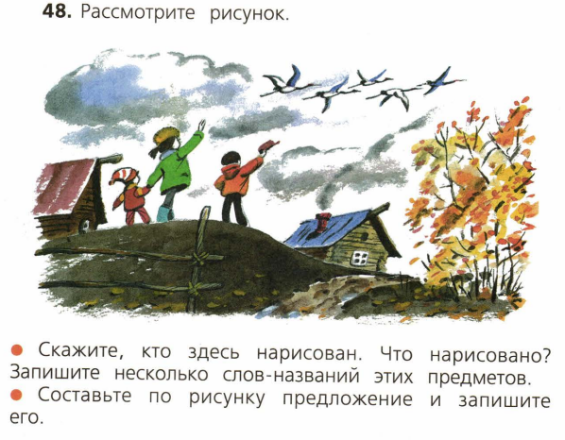
Рисунок 1 – Пример упражнения направленного на развитие зрительного внимания (В.П. Канакина, В.Г. Горецкий)

Стоит отметить, что проведенный анализ выявил недостаточно количество упражнений, которые оказывают воздействие на развитие зрительного внимания у школьников с ЗПР. Учитывая особенности психического развития таких детей, можно отметить, что количество упражнений, используемых на уроках русского языка – недостаточное.
В связи со всем выше сказанным, можно отметить, что возникает необходимость использование дополнительных материалов на уроках русского языка, позволяющих развить внимание у школьников с ЗПР.
О.В. Алмазова указывает, что упражнения, задания и игры должны быть укомплектованы таким образом, чтобы в процессе их выполнения у учеников развивались свойства внимания (наблюдательность, устойчивость, объем и т.д.). Комплексный подход к коррекции внимания у школьников с ЗПР наиболее целесообразен, т.к. в процессе учебной деятельности происходит одновременное развитие всех свойств внимания во всех познавательных процессах [1].
М.П. Редько провела обследование произвольного внимания младших школьников с ЗПР пришла к выводу о том, что у таких детей присутствует «запоздание» новообразований возраста. В связи с этим наиболее целесообразно реализовывать методы игровой коррекции [28].
Рассматривая опыт развития внимания у детей с ЗПР, можно обратиться к исследованиям В.И. Галкиной, которая предлагает реализовывать коррекционно-развивающее воздействие согласно трем сериям заданий, а именно:
- Задания направленные на формирование внимания посредством подвижных игр.
- Задания направленные на формирование внимания посредством современного игрового оборудования.
- Задания, направленные на формирование произвольного внимания в учебно-познавательной деятельности.
Третья серия заданий может быть эффективно использована на уроках русского языка. Рассмотрим пример одного из упражнений этой серии: упражнение «Графический диктант». Ученик выполняет задание, а затем сравнивает методом наложения своего изображения орнамента с образцом в пособии [11].
Е.А. Борисова предполагает, что использование инновационных технологии позволяет развить внимание у младших школьников с ЗПР. Использование ИКТ на уроках дает возможность представить материал наглядно, заменить классную доску для фиксации внимания учеников на определенной теме или задании и т.д. [6].
Проведенный анализ методического материала показал, что в настоящее время исследователи и практикующие специалисты отдают предпочтение использованию игрового метода для развития внимания у младших школьников с ЗПР. Данные специалисты объясняют это тем, что игровой метод наиболее благоприятен для использования в отношении детей с ЗПР в силу их познавательных и личностных особенностей.
Таким образом, в настоящее время большинство практикующих специалистов указывают на необходимость целенаправленной работы по развитию внимания у младших школьников с ЗПР. В качестве основных организационных условий этой образовательной деятельности они указывают на системность работы и игровые технологии. В связи с этим возникает необходимость создания программно-методических материалов, позволяющих развивать у младших школьников с ЗПР зрительного внимания. Эффективной формой организации коррекционно-образовательного процесса является урок, а именно урок русского языка.

Выводы по 1 главе

Проанализировав психолого-педагогическую литературу, можно сделать следующие выводы.
Под вниманием принято понимать направленность и сосредоточенность сознания на определённых объектах или явлениях. В настоящее время существуют различные классификации к выделению видов внимания. Например, согласно способам осуществления и характеру происхождения принято выделять произвольное и непроизвольное внимание. В зависимости от объекта исследования выделяют следующие формы внимания: сенсорное (зрительное, слуховое, обонятельное), моторное и интеллектуальное.
Под ЗПР понимается темповое отставание развития психических механизмов, а также незрелость эмоционально-волевой деятельности учеников, поддающиеся преодолению с помощью специализированного обучения и воспитания. У младших школьников отмечается сужение объема зрительной и слуховой памяти, недостаточная скорость запоминания информации, слабость речеслуховой и зрительной памяти. Наблюдаются трудности запоминание последовательности движений, воспроизведения серии графических изображений, ритмических рисунков.
В настоящее время существуют различные программы и методики развития зрительного внимания у младших школьников с ЗПР. В данном случае все игры и упражнения направлены на то, чтобы ученики могли «зафиксировать» и далее воспроизвести предлагаемый материал. В играх и упражнениях могут быть использованы различные предметы или игрушки. Предлагаемые упражнения в учебниках русского языка не задействуют внимания в полном объеме. В основном предлагаемые упражнения сконцентрированы на развитии памяти, речи и воображении ученика.

Глава 2. Организация, содержание и результаты эмпирического исследования

2.1. Общая организация исследования

Экспериментальная работа по изучению зрительного внимания у младших школьников с ЗПР была организована в 2022 – 2023 учебном году. Исследование было организовано на базе школы Черлакского района, село Большой Атмас, МБОУ «Большеатмасская СОШ». Экспериментальную выборку составили 10 человек из числа детей младшего школьного возраста (2 класс) с ЗПР. Возраст испытуемых – 7-8 лет.
Исследование проводилось в констатирующем варианте эксперимента. Его цель заключалась в следующем: при помощи специальных диагностических методик выявить особенности и уровень развития зрительного внимания у младших школьников с ЗПР. Данный этап исследования проводился в течение двух недель: с 16.01.23 по 27.01.23.
С учетом названной цели были поставлены и решались следующие задачи:
- подобрать диагностические задания для обследования зрительного внимания указанной категории детей;
- провести обследование младших школьников с ЗПР по отобранным диагностическим заданиям, зафиксировать полученные данные;
- охарактеризовать, подвергнуть количественному и качественному анализу результаты обследования зрительного внимания испытуемых.
Для исследования зрительного внимания у младших школьников с ЗПР нами были использованы диагностические методики: тест Бурдона и методика «Кольца Ландольта».
Тест Бурдона позволяет оценить концентрацию и устойчивость внимания у учащихся.
Методика «Кольца Ландольта» направлена на оценку сосредоточенности и устойчивости внимания у учащихся.
Описание диагностических методик, включающей данные задания, а также критерии оценок отражены в приложении 1.
Процедура проведения обследования младших школьников была следующей. Ученики обследовались индивидуально. Предоставление стимульного материала сопровождалось речевой инструкцией. Диагностические задания предъявлялись в той последовательности, в которой они содержатся в материалах приложения 1. Каждый ребенок приступал к выполнению задания только после того, когда инструкция была им осмыслена.
Все ответы школьников фиксировались, заносились в таблицу, а затем подвергались обработке и анализу. После обследования по каждому из диагностических заданий показатели концентрации, устойчивости и продуктивности внимания рассчитывались согласно формулам, представленным в приложении 1. Персональные результаты обследования испытуемых представлены в приложении (см. приложение 2).
На основе результатов исследования были определены программно-методические материалы, отражающие специфику коррекционной работы по развитию зрительного внимания у младших школьников с ЗПР на уроках русского языка. С опорой на научные труды И.И. Праведниковой,
В.П. Канакина в коррекционно-образовательной работе с младшими школьниками с ЗПР выделено 2 направления:
– развитие у детей концентрации внимания;
– развитие у детей устойчивости внимания.
В соответствии со спецификой каждого направления разработаны упражнения, использование которых позволяет обеспечивать развитие зрительного внимания у младших школьников с ЗПР. Отдельные методические разработки представлены в приложении 3.
Таким образом, эмпирическое исследование было организовано и проведено с участием 10 младших школьников с ЗПР. В процессе психолого-педагогической диагностики устанавливались особенности и выявлялся уровень развития зрительного внимания у младших школьников с ЗПР. Результаты, полученные в ходе эмпирической части исследования и при изучении научных источников, стали основанием для подготовки программно-методических материалов, в которых отражены особенности коррекционно-образовательной работы по развитию зрительного внимания у младших школьников с ЗПР на уроках русского языка.

2.2. Изучение особенностей и уровня развития у младших школьников с задержкой психического развития зрительного внимания

В рамках эмпирической части исследования осуществлялось обследование младших школьников с ЗПР с использованием диагностических материалов, указанных выше в п. 2.1. в данной главе.
Представим результаты, полученные по каждому диагностическому заданию, подвергнем их анализу в качественном и количественном аспекте.
1. Тест Бурдона.
Основная цель данной методики заключалась в исследовании степени концентрации и устойчивости внимания.
Согласно полученным данным, дети (100%) поняли инструкцию и согласились выполнить предложенное им задание. В 50% случаев школьники нуждались в повторении инструкции.
Первое, что проанализируем это степень устойчивости внимания. Коэффициент устойчивости внимания обучающихся находится в пределах от 4.7 до 8.6. Полученные данные показывают, что у учеников уровень устойчивости внимания находится в интервале от низкого до среднего уровня развития. Данные проиллюстрированы на рисунке 2.
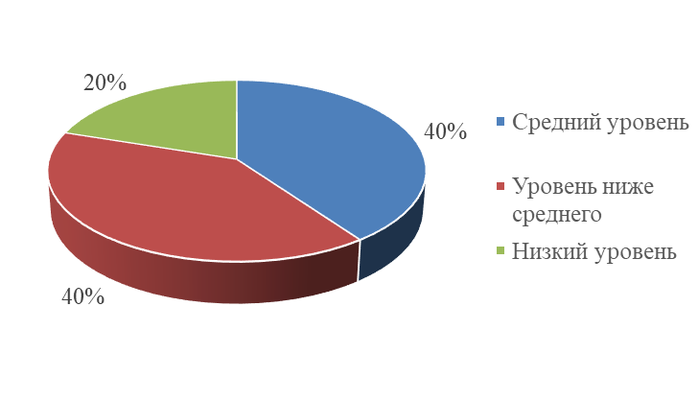
Рисунок 2 – Показатели уровня сформированности устойчивости внимания у младших школьников с ЗПР на констатирующем этапе исследования

Во-вторых, проанализируем степень концентрации внимания у младших школьников с ЗПР. Ученики выполняли пробу с нормальной скоростью. Полученные данные показали, что коэффициент концентрации внимания располагается в пределах от 1.89 до 5.06. При выполнении данного задания было допущено достаточно большое количество ошибок. Стоит отметить, что ученикам было достаточно сложно концентрировать свое внимание на представленных элементах в стимульном материале. Во время выполнения данной пробы было отмечено, что учащиеся достаточно часто отвлекались от выполнения задания. Например, могли начать просматривать строчку заново или отвлекались на предметы в комнате. Также было отмечено, что ученики не заостряли внимание на элементах пробы, в связи с этим могли пропустить необходимый элемент. В связи с полученными данными можно утверждать о том, что концентрация внимания находится на низком, ниже среднего, среднем уровне. Данные проиллюстрированы на рисунке 3.
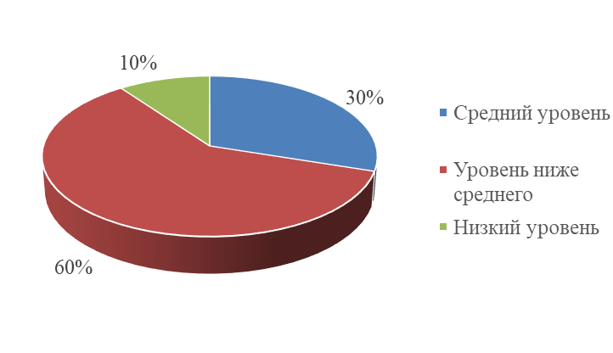
Рисунок 3 – Показатели уровня сформированности концентрации внимания у младших школьников с ЗПР на констатирующем этапе исследования

Полученные количественные данные по данному тесту отражены в таблице ниже (см. Таблица 1), а также представили в материалах приложения 2.
Таблица 1 – Результаты обследования детей по тесту Бурдона на констатирующем этапе эксперимента, в%
Свойство внимания | Уровень развития свойства
Свойство внимания | низкий | ниже среднего | средний | выше среднего | высокий
концентрация | 10 | 60 | 30 | - | -
устойчивость | 20 | 40 | 40 | - | -

Согласно полученным данным, у группы учащихся были выявлены следующие уровни развития концентрации и устойчивости внимания:
- низкий уровень: 10% (степень концентрации внимания), 20% (степень устойчивости внимания);
- ниже среднего: 60% (степень концентрации внимания), 40% (степень устойчивости внимания);
- средний уровень: 30% (степень концентрации внимания), 40% (степень устойчивости внимания);
- уровни выше среднего и высокий не были выявлены
Подводя промежуточный итог, можно сказать, что оба исследуемых свойства внимания у младших школьников не сформированы.
2. Методика «Кольца Ландольта».
Основная цель данной методики заключается в исследовании степени концентрации, продуктивности и устойчивости внимания.
Согласно полученным данным, дети (100%) поняли инструкцию и согласились выполнить предложенное им задание. В 60% случаев школьники нуждались в повторении инструкции.
Первое, что проанализируем это степень концентрации внимания. Коэффициент устойчивости внимания обучающихся находится в пределах от 3 до 12,5. Полученные данные показывают, что у учеников уровень концентрации внимания находится в интервале от низкого до среднего уровня развития. Данные проиллюстрированы на рисунке 4.
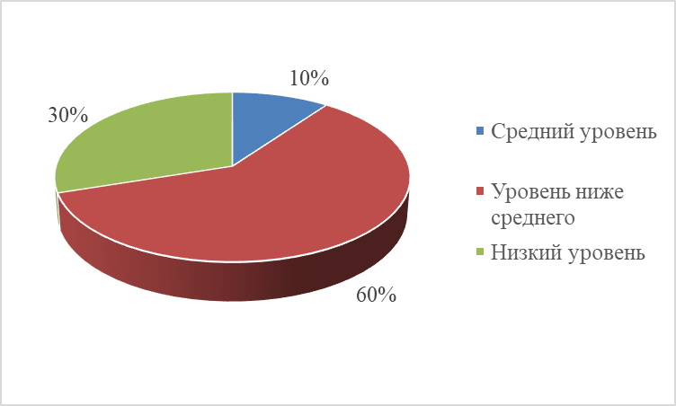
Рисунок 4 – Показатели уровня сформированности концентрации внимания у младших школьников с ЗПР на констатирующем этапе исследования

Во-вторых, проанализируем показатели продуктивности и устойчивости внимания у младших школьников с ЗПР. Показатели продуктивности и устойчивости внимания находятся в диапазоне от 26.4 до 33.32, что находится в интервале от низкого до среднего уровня развития. Данные проиллюстрированы на рисунке 5.
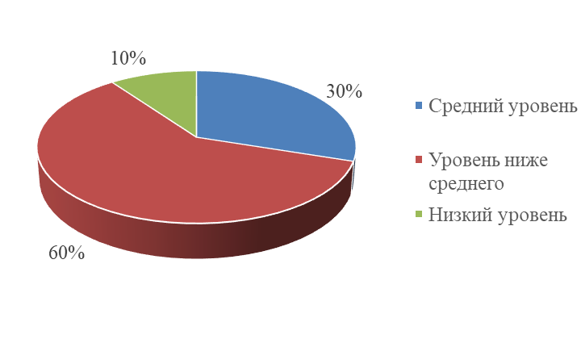
Рисунок 5 – Показатели уровня сформированности продуктивности и устойчивости внимания у младших школьников с ЗПР на констатирующем этапе исследования

Полученные количественные данные по данной методике отражены в таблице ниже (см. Таблица 2), а также представили в материалах приложения 2.
Таблица 2 – Результаты обследования детей по методике «Кольца Ландольта» на констатирующем этапе эксперимента, в%
Свойства внимания | Уровень развития свойства
Свойства внимания | низкий | ниже среднего | средний | выше среднего | высокий
концентрация | 30 | 60 | 10 | - | -
продуктивность и устойчивость | 10 | 60 | 30 | - | -

Согласно полученным данным, у группы учащихся были выявлены следующие уровни развития концентрации и устойчивости внимания:
- низкий уровень: 30% (степень концентрации внимания), 10% (степень продуктивности и устойчивости внимания);
- ниже среднего: 60% (степень концентрации внимания), 60% (степень продуктивности и устойчивости внимания);
- средний уровень: 10% (степень концентрации внимания), 30% (степень продуктивности и устойчивости внимания);
- уровни выше среднего и высокий выявлены не были.
Результаты методики «Кольца Ландольта» подтвердили данные, полученные в предыдущей диагностической методике. Это позволяет нам утверждать, что концентрация и устойчивость внимания у младших школьников с ЗПР не сформированы.
Подводя итог, можно отметить, что в рамках проведения обследования детей младшего школьного возраста с ЗПР были проанализированы показатели сформированности свойств зрительного внимания. Уровень развития концентрации и устойчивости внимания находится в интервале от низкого до среднего уровня. Согласно полученным данным, можно сделать вывод о необходимости целенаправленной работы, которая заключается в повышении уровня развития концентрации устойчивости внимания у младших школьников с ЗПР.

2.3. Программно-методические аспекты работы по развитию у младших школьников с задержкой психического развития зрительного внимания на уроках русского языка

Цель данной части исследования заключалась в описании содержания и психолого-педагогических условий работы с младшими школьниками с ЗПР для развития зрительного внимания.
С учетом поставленной цели решались следующие задачи:
– определить принципы коррекционно-развивающей работы с детьми младшего школьного возраста с ЗПР;
– выделить и описать направления и психолого-педагогические условия коррекционно-развивающей работы;
– подобрать упражнения, способствующие развитию зрительного внимания у младших школьников с ЗПР на уроках русского языка.
При подготовке программно-методических материалов за основу были взяты концепции, научные положения, методические рекомендации отечественных учёных, занимавшихся изучением названной проблемы
(О.В. Алмазовой, В.П. Канакина, И.И. Праведникова и др.) [1; 37; 27].
Изучение научно-методической литературы позволило определить принципы, в соответствии с которыми должна осуществляться коррекционно-развивающая работа. В числе этих принципов следующие:
– принцип индивидуального подхода: осуществляется на основании учета индивидуальных особенностей развития познавательной и эмоционально-волевой сфер каждого ученика;
– принцип «от простого к сложному»: работу стоит начинать с более простых упражнений (для создания ситуации успеха), постепенно усложняя их;
– принцип последовательности: каждое направление работы может быть охарактеризовано своими целями и средствами коррекции;
– принцип наглядности: данный принцип напрямую вытекает из цели коррекционно-развивающей работы – развитие свойств зрительного внимания и предполагает использование самых разных средств наглядности (зрительного стимульного материала).
Направления коррекционно-развивающей работы представлены на рисунке 6.

Рисунок 6 – Направления экспериментальной работы

Направление 1. Развитие у школьников концентрации внимания.
В связи с достаточно низкими показателями сформированности концентрации внимания, нами были подобраны упражнения, заключающиеся в удержании внимания школьника на выполняемом виде деятельности, выделение букв из представленных рядов.
Например, при работе с данным типом упражнений, внимание ребенка фокусируется на буквах русского языка:
Упражнение: «Посмотри внимательно. Здесь перемешались буквы разных алфавитов. Найди и вычеркни все буквы русского алфавита, называя их вслух.
апарdsjhdfjпhрпаbvouтйшшsfbzjлыимчсhgdvsщфдьvhsовроzmbxcзраыggsjпво».
Другим вариантом упражнений данного вида, может быть задание, где ученикам предлагается найти и вычеркнуть все строчные буквы из ряда слов:
Упражнение: «Посмотри внимательно на заглавную букву в начале строки. Зачеркни точно такую же, но строчную.
Б | бдузуддббудздузБудзудуБдузззбБдуззБудз
Д | бдбдвдудзудббудДуздуДудввббдвбдДвббд».
Следующим видом упражнения является выделение целых слов из ряда букв.
Упражнение: «Посмотри внимательно. Здесь спрятаны слова. Найди и подчеркни все слова.
ВЛОЖКАПРРЕКАРВОТСТШАРВООЫЛОРЛЕВПРСИСОНОИАЕДА».
Следуя, выделенному ранее принципу коррекционно-развивающей работы «от простого к сложному», в качестве более сложного варианта данного типа задание возможно использование упражнений, где необходимо отделить в сплошном тексте слова друг от друга и записать поговорку.
Упражнение: «Посмотри внимательно. Здесь спрятана поговорка. Найди и отдели слова. Прочитай получившуюся поговорку вслух.
ЦЫПЛЯТПООСЕНИСЧИТАЮТ»
Также возможна работа с целым текстом, где ученикам необходимо прочитать текст и выписать слова с выделенными буквами (количество букв, а также их схожесть по графическому рисунку определяется на основе индивидуальных особенностей (возможностей) ребенка) .
Упражнение: «Прочитай текст. Выпиши слова из текста, где выделена буква: А, О, Е, И.
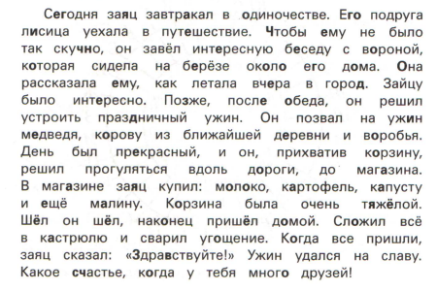
Рисунок 7 – Стимульный материал для упражнения

Использование данных упражнений позволит сфокусировать внимание младшего школьника с ЗПР на определенном объекте, и «выделить» его из ряда других объектов или букв.
Направление 2. Развитие у школьников устойчивости внимания.
Концентрация внимания напрямую связано с устойчивостью внимания. Снижение одного из данных показателей приводит к снижению другого.
Возможно использование упражнений, в которых необходимо заменить какие-либо элементы на гласные или согласные буквы.
Упражнение: «Посмотри внимательно на текст. Вставь вместо фигур главные буквы.
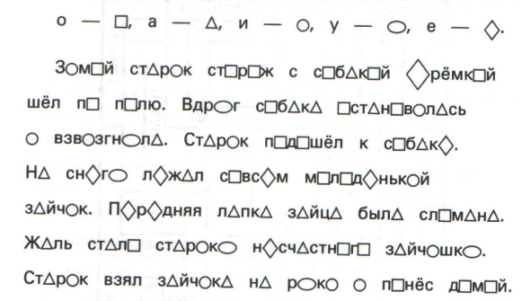
Рисунок 8 – Образец стимульного материала для упражнения

Другой пример заданий - задания, где ученикам предлагается найти и расшифровать слова, а также найти лишнее слово.
Упражнение: «Посмотри внимательно. Здесь зашифрованы слова. Найди слова, назови их вслух и вычеркни лишнее слово.
ЯЛОБКО СИВАЛ МАУХ ГУШАР АЗБУР».
Описание указанных упражнений содержится в приложении 3.
Подобранные коррекционно-развивающие упражнения могут применяться как в индивидуальной форме с каждым учеников, так и в подгрупповых или фронтальных формах работы. Если реализуется фронтальная форма работы, то рекомендуется давать всем ученикам одинаковые упражнения. При реализации подгрупповой формы работы, упражнения в каждой группе могут быть различными с учетом реализуемого направления работы.
Описанные выше направления работы могут быть реализованы отдельно друг от друга, тогда рекомендуется предлагать упражнения последовательно (т.е. переходя от концентрации внимания к устойчивости внимания). Либо направления работы могут быть организованы параллельно. В данном случае, в рамках одного урока, педагог предлагает ученикам по одному упражнению, для развития концентрации и устойчивости зрительного внимания.
Упражнения на развитие зрительного внимания могут быть реализованы в соответствии с лексической темой или разделом программы. Или в качестве «отдыха» между сменами видов деятельности. Рекомендуется реализовывать упражнения либо в рамках этапа, направленного на первичное закрепление знаний, либо в процессе актуализации знаний (т.е. в первой половине урока).
Важными психолого-педагогическими условиями реализации этой работы являются:
- вовлечение младшего школьника в познавательную деятельность, данное условие позволяет вызвать у воспитанника устойчивое желание запоминать информацию;
- предоставляемый материал должен вызывать у ученика положительные эмоции, процесс обучения будет происходить намного быстрее, продуктивнее и осознанней, если у ученика будут появляться положительные эмоции в процессе работы;
- систематическое использование дополнительных упражнений, позволяющих развить внимания ученика;
- использование наглядного, яркого и разнообразного материала.
Таким образом, в целях развития у младших школьников с ЗПР зрительного внимания целесообразно проводить коррекционно-развивающую работу по совершенствованию уровня таких свойств внимания как концентрация и устойчивость.

Выводы по главе 2

В рамках практической части эмпирического исследования было проведено исследование зрительного внимания у младших школьников с ЗПР. В эту работу были включены 10 учеников второго класса, у всех детей диагностирована ЗПР. Исследовательская работа была проведена на базе на базе школы Черлакского района, село Большой Атмас, МБОУ «Большеатмасская СОШ». Опытно-экспериментальная работа проводилась в констатирующем варианте.
В результате проведения теста Бурдона и диагностической методики «Кольца Ландольта» было установлено, что уровень сформированности концентрации и устойчивости зрительного внимания у детей является недостаточным. В связи с этим возникла необходимость в разработке программно-методических материалов для их развития.
Работа по развитию зрительного внимания может быть успешно реализована на уроках русского языка. При подготовке программно-методических материалов за основу были взяты методические рекомендации О.В. Алмазовой, В.П. Канакина, И.И. Праведникова.

Заключение

Под вниманием принято понимать оптимальную организацию сознания, проявляющуюся в его направленности и сосредоточенности. Зрительное внимание вызывает особый интерес исследователей, т.к. оно задействуется почти во всех видах деятельности. Стоит отметить, что внимание как психологический процесс обладает рядом определенных свойств, например, объемом, концентрацией, распределением и т.д. Изучение данных свойств позволяет дать более «развернутую» характеристику вниманию как отдельному психическому процессу.
Под задержкой психического развития (ЗПР) принято понимать состояние, которое может быть охарактеризовано нарушением темпа всего психического развития при наличии значительных потенциальных возможностей, также можно отметить замедленный темп развития психики ребенка, которое выражается в недостаточности общего запаса знаний, незрелости мышления, преобладания игровых интересов, быстрой пресыщаемости в интеллектуальной деятельности. Раскрывая особенности развития детей с ЗПР, стоит отметить, что их знания и представления об окружающей действительности неполноценны; мыслительные операции сформированы на недостаточном уровне; познавательные интересы выражено слабо; учебная мотивация у младших школьников отсутствует. Внимание младших школьников с ЗПР характеризуют, во-первых, сниженная концентрация, которая выражается в трудностях сосредоточения на объекте деятельности, во-вторых, сниженный объем внимания, в-третьих, сниженное распределение внимания и наконец, повышенная отвлекаемость.
Нами было проведено эмпирическое исследование в форме констатирующего эксперимента, в котором приняли участие 10 младших школьников с ЗПР (ученики второго класса). В качестве диагностического инструментария для оценки сформированности свойств зрительного внимания были использованы тест Бурдона и методика «Кольца Ландольта». Диагностические задания теста Бурдона участники эксперимента выполнили в соответствии с оценочными критериями следующих уровней: средний уровень – 30% (по показателю концентрация внимания) и 40% (по показателю устойчивость внимания); ниже среднего – 60% (по показателю концентрация внимания) и 40% (по показателю устойчивость внимания); низкий уровень –10% (по показателю концентрация внимания) и 20% (по показателю устойчивость внимания). В методике «Кольца Ландольта» были получены очень близкие результаты: средний уровень – 10% (по показателю концентрация внимания) и 30% (по показателю продуктивность и устойчивость внимания); ниже среднего – 60% (по показателю концентрация внимания) и 60% (по показателю продуктивности и устойчивость внимания); низкий уровень – 30% (по показателю концентрация внимания) и 10% (по показателю продуктивности и устойчивость внимания). Показатели высокого уровня и уровня выше среднего выявлены не были. Согласно полученным данным, можно сделать вывод о том, что зрительное внимание у младших школьников с ЗПР развито недостаточно. Это подтвердило необходимость разработки программно-методических материалов по повышению уровней сформированности его свойств.
Коррекционно-развивающую работу важно выстраивать пи соблюдении следующих психолого-педагогических условий: вовлечение младших школьников в активную познавательную деятельность, создание положительных эмоций, использование ярого наглядного материала, систематическое использование дополнительных упражнений, позволяющих развить внимание учеников.
Таким образом, все задачи исследования были решены и цель достигнута.

Аннотация

Работа посвящена развитию у младших школьников с задержкой психического развития зрительного внимания. Во введении обоснована актуальность рассматриваемой проблемы, указаны цель и задачи, содержатся сведения об эмпирической части исследования. В первой главе содержится анализ научной литературы. Описаны закономерности развития внимания у детей, особенности его развития на уроках русского языка у младших школьников с задержкой психического развития и методические аспекты работы по его развитию у младших школьников с задержкой психического развития. Во второй главе описаны результаты эмпирической части исследования. Установлено, что специфическими особенностями зрительного внимания младших школьников с задержкой психического развития является преимущественно низкий и средний уровни развития концентрации и устойчивости зрительного внимания. На основе результатов изучения научной литературы и данных эмпирического исследования подготовлены программно-методические материалы (представлено описание рекомендуемых упражнений и психолого-педагогические условия их реализации), направленные на развитие у младших школьников с задержкой психического развития зрительного внимания на уроках русского языка, Цель исследования достигнута.

Annotation
The work is devoted to the development of visual attention in younger schoolchildren with mental retardation. The introduction substantiates the relevance of the problem under consideration, indicates the purpose and objectives, and contains information about the empirical part of the study. The first chapter contains an analysis of scientific literature. The regularities of the development of attention in children, the features of its development in the lessons of the Russian language in younger schoolchildren with mental retardation, and the methodological aspects of working on its development in younger schoolchildren with mental retardation are described. The second chapter describes the results of the empirical part of the study. It has been established that the specific features of the visual attention of younger schoolchildren with mental retardation are predominantly low and medium levels of development of concentration and stability of visual attention. Based on the results of the study of scientific literature and empirical research data, program and methodological materials have been prepared (a description of the recommended exercises and the psychological and pedagogical conditions for their implementation are presented), aimed at developing visual attention in the lessons of the Russian language in younger students with mental retardation. The goal of the study was achieved.

Список использованных источников и литературы

- Алмазова, О.В. Психолого-педагогическая технология коррекции нарушенного внимания детей младшего школьного возраста с задержкой психического развития [Электронный ресурс] /https://cyberleninka.ru/article/n/psihologo-pedagogicheskaya-tehnologiya-korrektsii-narushennogo-vnimaniya-detey-mladshego-shkolnogo-vozrasta-s-zaderzhkoy // Психология и педагогика: методика и проблемы практического применения (дата обращения: 27.12.2022).
- Астапов, В.М. Введение в дефектологию с основами нейро- и патопсихологии [Текст] / В.М. Астапов. – М.: Международная педагогическая академия, 1994. − 216 с.
- Блинова, Л.Н. Диагностика и коррекция в образовании детей с задержкой психического развития [Текст] / Л.Н. Блинова. − М.: Изд-во НЦ ЭНАС, 2001. − 136 с.
- Богословский, В.В. Общая психология [Электронный ресурс] / https://directlot.ru/lot.php?id=183786 (дата обращения: 11.01.2023).
- Большая советская энциклопедия [Электронный ресурс] / https://gufo.me/dict/bse/%D0%92%D0%BD%D0%B8%D0%BC%D0%B0%D0%BD%D0%B8%D0%B5// (дата обращения: 01.10.2022).
- Борисова, Е.А. Развитие произвольного внимания младших школьников с задержкой психического развития [Электронный ресурс] / https://interactive-plus.ru/e-articles/789/Action789-555442.pdf (дата обращения: 27.12.2022).
- Верхотурова, Н.Ю. Особенности произвольного внимания учащихся младшего школьного возраста с задержкой психического развития [Текст] / Н.Ю. Верхотурова, А.Г. Литвинова, Г.К. Антошечкина // Психология. Историко-критические обзоры и современные исследования. − 2019. − Т. 8. − № 5А. − С. 203-213.
- Власова, Т.А. О детях с отклонениями в развитии [Текст] /
Т.А. Власова, М.С. Певзнер. – М.: Педагогика, 2015. – 201 с.
- Волковская, Т.Н. Генезис проблемы изучения ЗПР у детей [Текст] /
Т.Н. Волковская // Коррекционная педагогика.− 2003. − № 2. − С. 14–20.
- Выготский, Л.С. Вклад отечественных ученых в изучение проблемы развития внимания в целом и развития внимания у детей дошкольного возраста [Текст] / Л.С. Выготский. – М.: Просвещение, 2011. – 250 с.
- Галкина, В.И. Развитие внимания у младших школьников с задержкой психического развития [Текст] / В.И. Галкина // Коррекционная педагогика: Теория и Практика. - №4(66). – 2015. – С. 39-44.
- Гальперин, П.Я. К Проблеме внимания [Электронный ресурс] / П.Я. Гальперин // https://www.psychology-online.net/articles/doc-64.html (дата обращения: 11.01.2023).
- Гоноболин, Ф.Н. Внимание и его воспитание [Текст]/
Ф.Н. Гоноболин . — М.: Изд-во «Педагогика», 1972. — 247 с.
- Ефимова, Н.С. Основы общей психологии [Текст] /
Н.С. Ефимова. – М.: ИД «ФОРУМ»: ИНФРА-М, 2013. – 288 с.
- Жаренкова, Г.И. Действия детей с задержкой психического развития по образцу и словесной инструкции [Текст] / Г.И. Жаренкова // Дефектология. – 1972. – № 4. – С. 15−20.
- Защиринская, О.В. Психология детей с задержкой психического развития [Текст] / О.В. Защиринская. – Речь, 2007. – 168 с.
- Кулагина, И.Ю. Психология развития и возрастная психология. Полный жизненный цикл развития человека [Текст] / И.Ю. Кулагина,
В.Н. Колюцкий. − М. : Академический Проект, 2020. − 420 с.
- Лубовский, В.И. Особые образовательные потребности [Электронный ресурс] / В.И. Лубовский // http://psyedu.ru/joumal/2013/5/Lubovskiy.phtml (дата обращения: 12.01.2023).
- Лубовский, В.И. Специальная психология: Глава 3. Задержка психического развития [Текст] / В.И. Лубовский. – М.: Академия, 2003. – С. 82-137.
- Маклаков, А.Г. Общая психология [Текст] / А.Г. Маклаков. − СПб.: Питер, 2006. – 592 с.
- Мещеряков, Б.Г. Большой психологический словарь [Электронный ресурс] /Б.Г. Мещеряков, В.П. Зинченко // https://spbguga.ru/files/03-5-01-005.pdf (дата обращения: 27.12.2022.).
- Общая психология [Текст] / А. Петровский, А.В. Брушлинский,
В.П. Зинченко и др. – М.: Просвещение, 1986. – 464 с.
- Овсянова, О.С. Развитие внимания у детей с задержкой психического развития [Электронный ресурс] / О.С. Овсянова// http://www.eduportal44.ru/psy-med-clinic/DocLib6/%D0%9E%D1%81%D0%BE%D0%B1%D0%B5%D0%BD%D0%BD%D0%BE%D1%81%D1%82%D0%B8%20%D0%B2%D0%BD%D0%B8%D0%BC%D0%B0%D0%BD%D0%B8%D1%8F%20%D1%83%20%D0%B4%D0%B5%D1%82%D0%B5%D0%B9%20%D1%81%20%D0%97%D0%9F%D0%A0.pdf (дата обращения: 11.01.2023).
- Педагогический энциклопедический словарь. Задержка психического развития [Электронный ресурс] / http://pedlib.ru/Books/3/0030/3_0030-1.shtml (дата обращения: 11.11.2022).
- Пекелис, Э.Я. Клинико-педагогическая характеристика детей с задержкой психического развития и церебральной астенией и опыт коррекционно-воспитательной работы [Текст]: Автореф. дисс. … канд. пед. наук: 13.00.00 / Пекелис Элиана Яковлевна. – М., 1971. – 16 с.
- Платонов, К.К. Структура и развитие личности: психология личности [Текст] / К.К. Платонов, А.Д. Глоточкин. – М.: Наука, 2017. – 256 с.
- Праведникова, И.И. Развитие орфографической зоркости [Текст] / И.И. Праведникова. – Ростов. н/Д: Феникс, 2018. – 61 с.
- Психологический словарь [Электронный ресурс] / Внимание // http://www.psibib.ru/center/slovar/v/vniman.php (дата обращения: 27.12.2022).
- Редько, М.П. Особенности произвольного внимания у младших школьников с задержкой психического развития [Текст] / М.П. Редько // Вестник Луганского национального университета имени Тараса Шевченко. – 2019. – №1(24). – С. 80-85.
- Рудик, П.А. Психология [Текст] / П.А. Рудик. − Изд.: Физкультура и спорт, 1964. — 464 с.
- Русский язык. Рабочие программы. Предметная линия учебников системы «Школа России». 2 класс [Электронный ресурс] / http://11book.ru/images/shcoolbook_ru/2/2_ry1_ka.pdf (дата обращения: 15.12.2022).
- Сластенин, В.А. Педагогика [Текст] / В.А. Сластенин,
И.Ф. Исаев, Е.Н. Шиянов; Под ред. В.А. Сластенина. − М.: Издательский центр «Академия», 2002. − 576 с.
- Слепович, Е.С. Формирование речи у дошкольников с задержкой психического развития [Текст] / Е.С. Слепович. − Минск: Нар.асвета, 1989. − 64 с.
- Сорокоумова, Е.А. Возрастная психология [Текст] / Е.А.Сорокоумова. – Санкт-Петербург: Питер, 2008. – 208 с.
- Столяренко, Л.Д. Общая психология [Текст] / Л.Д. Столяренко, В.Е. Столяренко. − Москва: Издательство Юрайт, 2021. − 355 с.
- Толмачёва, Г.А. Сущностная характеристика процесса обучения детей с задержкой психического развития в общеобразовательной школе [Текст] / Г.А. Толмачёва // Коррекционная педагогика: теория и практика. − 2006. − №2 (14). − С. 51-56.
- Учебник Русский язык 2 класс Канакина в 2 частях [Электронный ресурс] / http://11book.ru/images/shcoolbook_ru/2/2_ry1_ka.pdf (дата обращения: 16.12.2022).
- Ушакова, Т.Н. К вопросу о механизмах внимания [Текст] / Т.Н.Ушакова // Вопросы психологии. —1968. — №2. — С. 9-16.
- Фролов, Ю.П. И.П. Павлов и его учение об условных рефлексах [Текст] / Ю.П. Фролов. − RUGMAN, 2013. − 255 с.
- Шаповаленко, И.В. Возрастная психология (Психология развития и возрастная психология [Текст] / И.В. Шаповаленко.− М.: Гардарики, 2005. − 349 с.
- Шипицына, Л.М. Методика изучения зрительной непроизвольной и произвольной памяти [Электронный ресурс] / Л.М. Шипицына // https://kpfu.ru/staff_files/F359353413/diagnostika_i_korrekciya_razvitiya_mladshego_shkolnika.pdf (дата обращения: 01.01.2023).

ПРИЛОЖЕНИЯ

ПРИЛОЖЕНИЕ 1

Диагностические задания для выявления
уровня развития у младших школьников с задержкой психического развития зрительного внимания

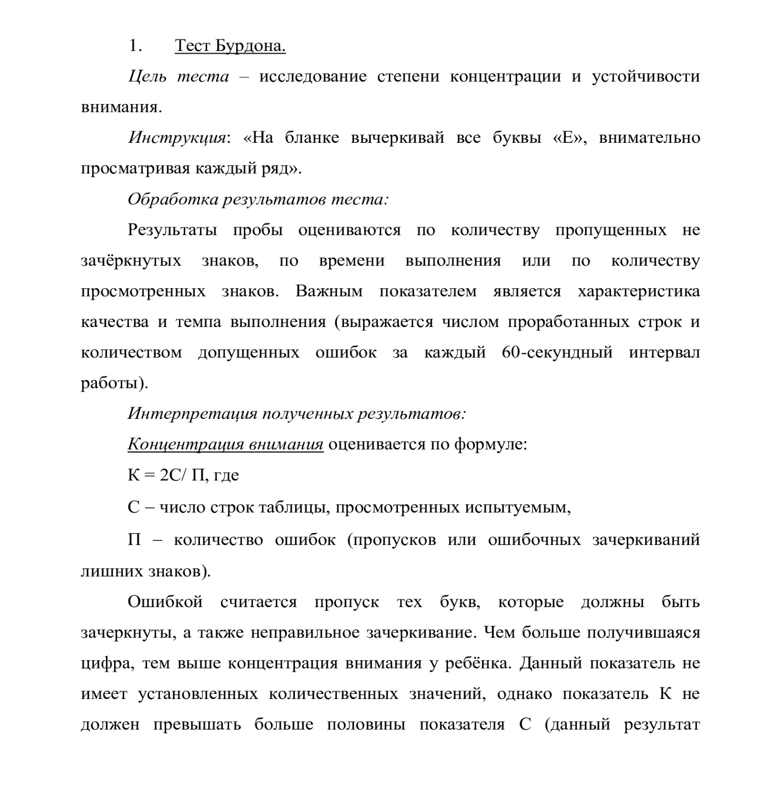

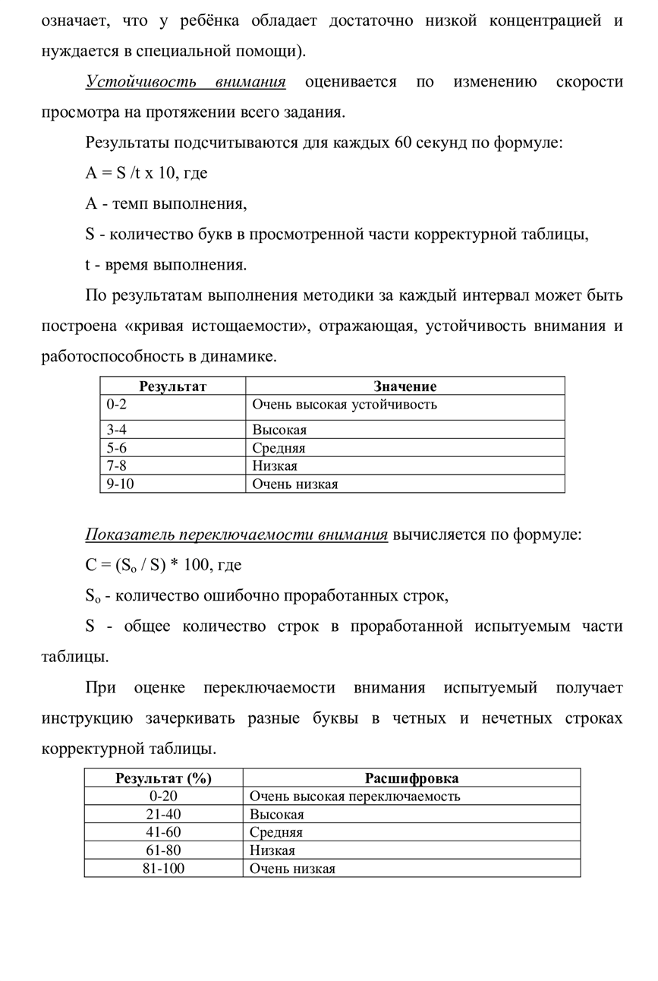
Стимульный материал

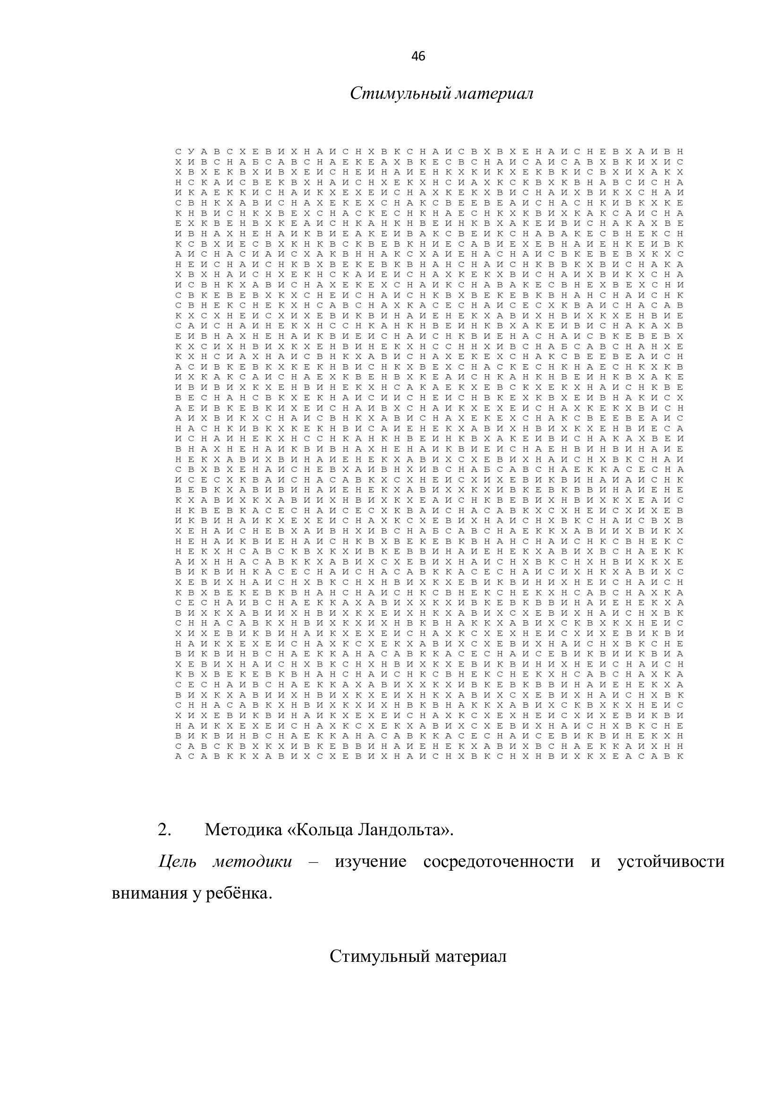


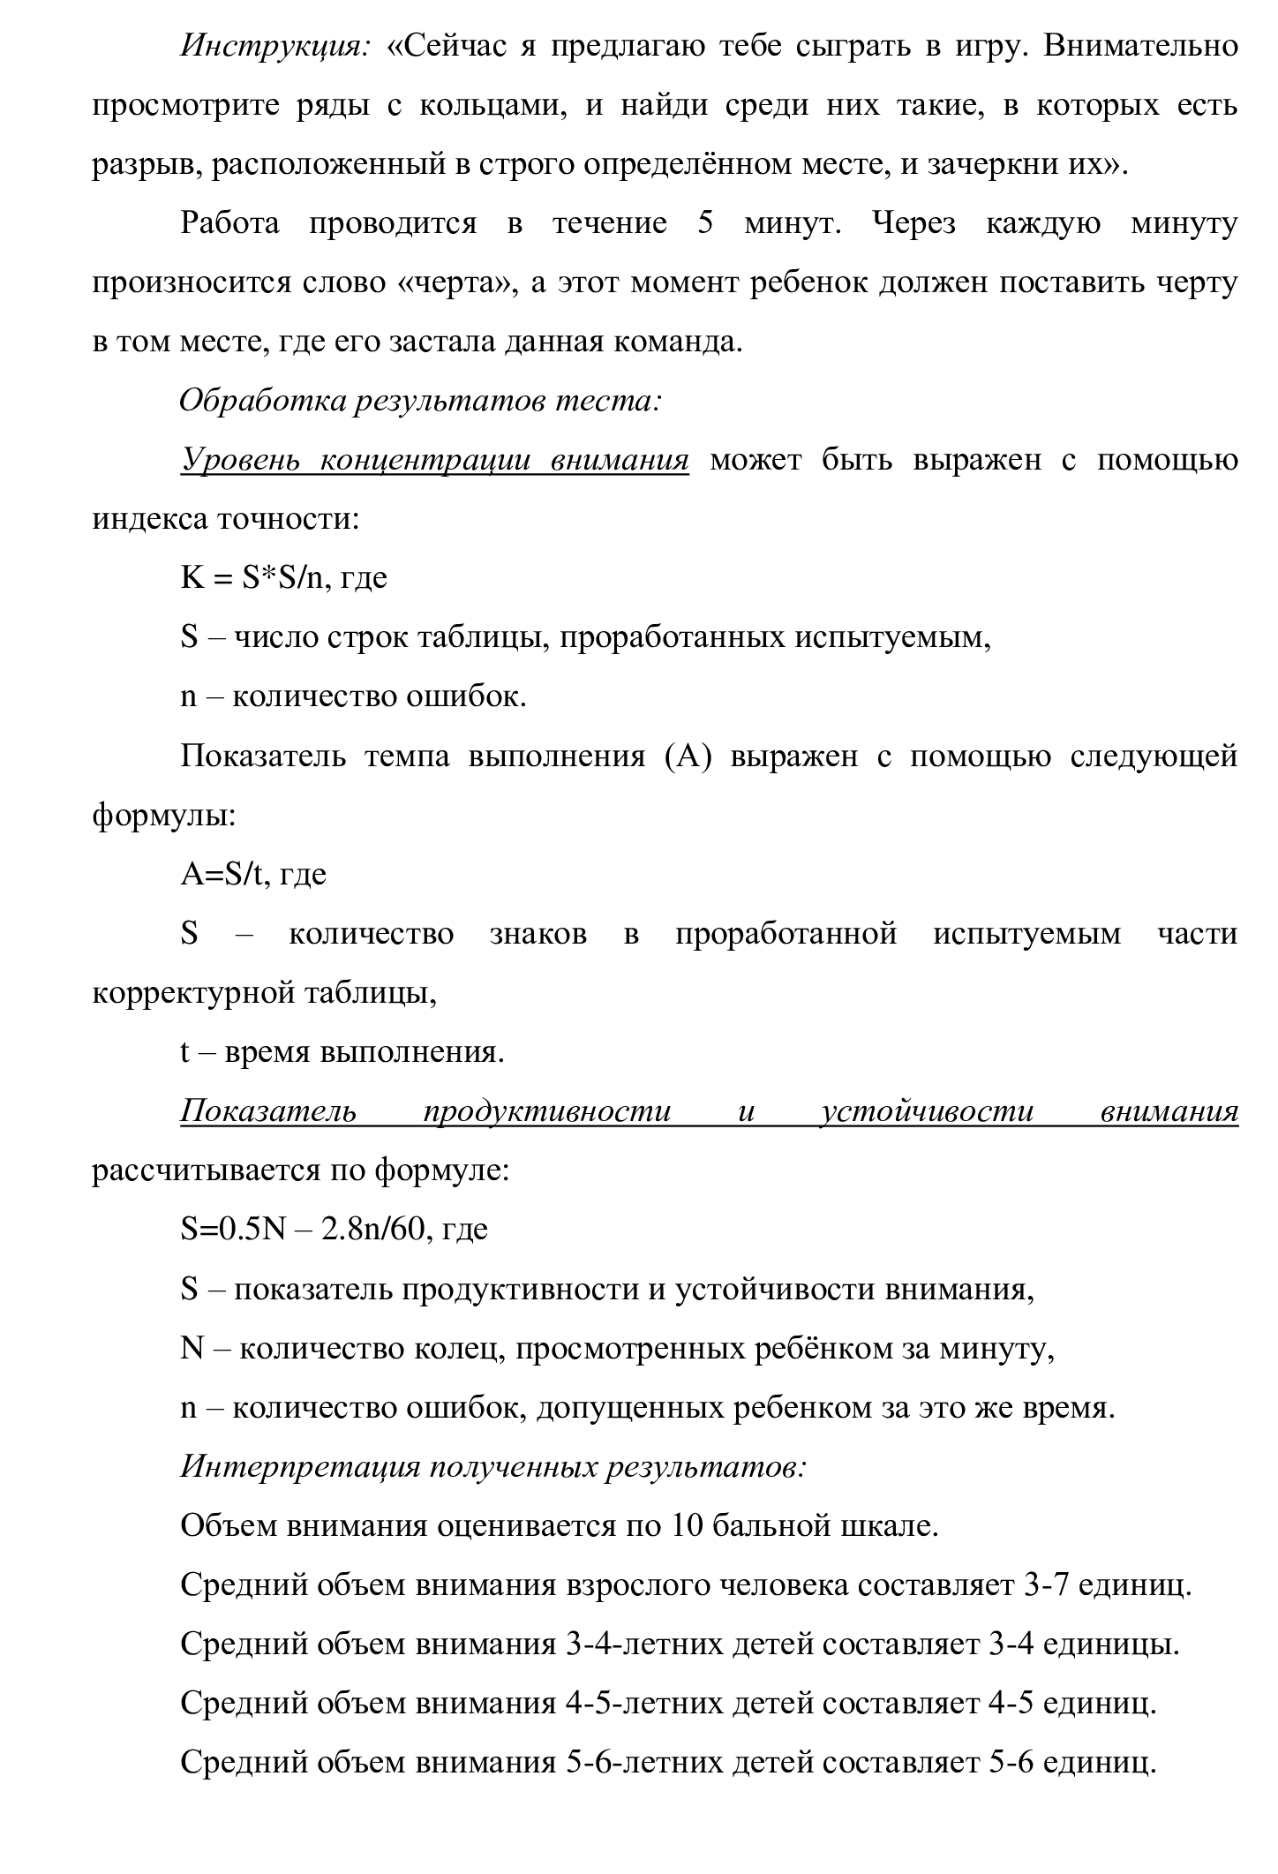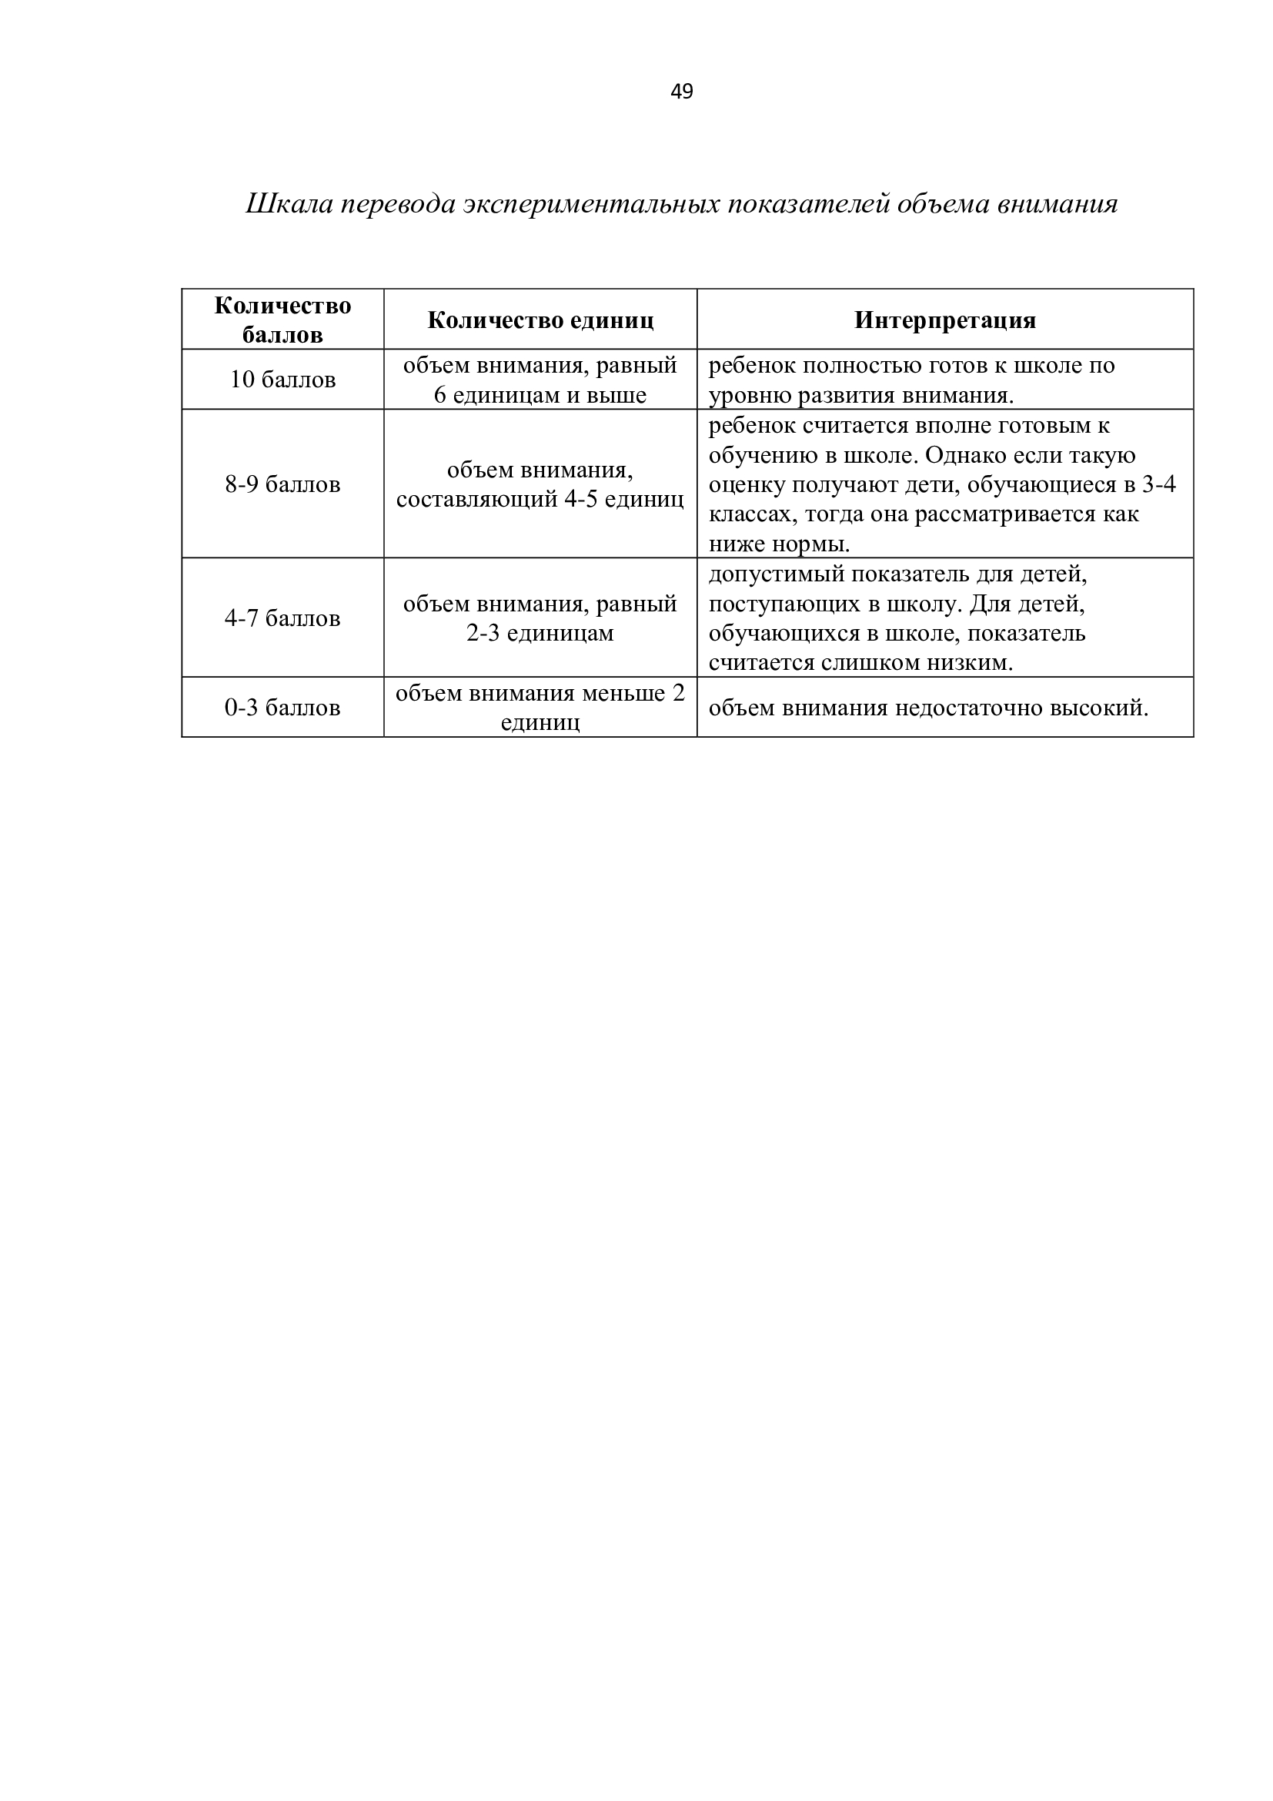

ПРИЛОЖЕНИЕ 2

Сводная таблица данных об уровнях развития у младших школьников с задержкой психического развития зрительного внимания
Таблица 1 – Результаты выполнения учениками теста Бурдона
№ п/п | С - число строк таблицы | П - количество ошибок | К (концентрация внимания) | Показатель концентрации внимания | S -кол-во букв | t - время выполнения | А - устойчивость внимания | Уровень устойчивости внимания | S0 - количество ошибочно проработанных строк | S - общее количетсов строк | С - переключаемость внимания, % | Показатель переключаемости внимания
1 | 8.00 | 15.00 | 4.27 | C | 85.00 | 180 | 4.722222 | С | 4 | 9 | 44.44444 | С
2 | 7.00 | 12.00 | 4.08 | С | 97.00 | 112 | 8.660714 | Н | 5 | 10 | 50 | С
3 | 7.00 | 15.00 | 3.27 | C | 78.00 | 145 | 5.37931 | С | 4 | 11 | 36.36364 | НС
4 | 9.00 | 16.00 | 5.06 | С | 69.00 | 131 | 5.267176 | С | 4 | 12 | 33.33333 | НС
5 | 6.00 | 18.00 | 2.00 | Н | 85.00 | 105 | 8.095238 | НС | 4 | 10 | 40 | НС
6 | 6.00 | 19.00 | 1.89 | НС | 67.00 | 122 | 5.491803 | С | 5 | 11 | 45.45455 | С
7 | 7.00 | 22.00 | 2.23 | С | 69.00 | 130 | 5.307692 | С | 4 | 9 | 44.44444 | С
8 | 6.00 | 12.00 | 3.00 | Н | 75.00 | 121 | 6.198347 | НС | 3 | 8 | 37.5 | НС
9 | 8.00 | 25.00 | 2.56 | Н | 78.00 | 111 | 7.027027 | НС | 3 | 8 | 37.5 | НС
10 | 8.00 | 23.00 | 2.78 | С | 83.00 | 120 | 6.916667 | НС | 4 | 8 | 50 | С

Таблица 2 – Результаты выполнения учениками диагностической методики «Кольца Ландольта»

№ п/п | S - число строк таблицы | n - количество ошибок | К - концентрация внимания | Показатель концентрации внимания | S - количество знаков в проработанной части | t - врем выполнения | А - темп выполнения | N - количество колец / мин. | n - количество ошибок | S - показатель продуктивности и устойчивости внимания | Показатель продуктивности и устойчивости внимания
1 | 5 | 2 | 12.5 | Н | 65 | 130 | 0.5 | 58 | 19 | 28.11333 | Н
2 | 3 | 3 | 3 | С | 72 | 141 | 0.510638 | 56 | 34 | 26.41333 | Н
3 | 3 | 1 | 9 | Н | 78 | 122 | 0.639344 | 63 | 36 | 29.82 | Н
4 | 5 | 2 | 12.5 | С | 63 | 136 | 0.463235 | 64 | 38 | 30.22667 | Н
5 | 6 | 3 | 12 | С | 69 | 142 | 0.485915 | 65 | 27 | 31.24 | Н
6 | 5 | 2 | 12.5 | Н | 71 | 151 | 0.470199 | 59 | 36 | 27.82 | Н
7 | 6 | 4 | 9 | Н | 76 | 143 | 0.531469 | 70 | 36 | 33.32 | Н
8 | 7 | 3 | 16.33333 | Н | 72 | 123 | 0.585366 | 69 | 35 | 32.86667 | Н
9 | 5 | 2 | 12.5 | С | 69 | 135 | 0.511111 | 63 | 36 | 29.82 | Н
10 | 6 | 3 | 12 | Н | 70 | 146 | 0.479452 | 65 | 34 | 30.91333 | Н

ПРИЛОЖЕНИЕ 3

Упражнения для развития концентрации и внимания у младших школьников с ЗПР

- Цель упражнения – развитие концентрации внимания.
Посмотри внимательно. Это буквы греческого алфавита. Найди и выпиши в строчку буквы, которые похожи на буквы русского алфавита. Напиши их заглавными письменными буквами.
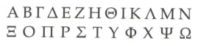

- Цель упражнения – развитие концентрации внимания.
Посмотри внимательно. Здесь перемешались буквы разных алфавитов. Найди и вычеркни все буквы русского алфавита, называния их вслух.
Парdsjhdfjпhрпаbvouтйшшsfbzjлыимчсhgdvsщфдьvhsовроzmbxcзраыggsjпвнг

- Цель упражнения – развитие концентрации и устойчивости внимания.
Посмотри внимательно на строчку. Вычеркни букву, которая написана неправильно. В конце строки напиши эту букву правильно.
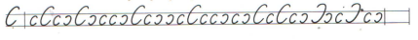
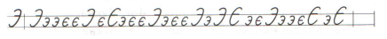

- Цель упражнения – развитие концентрации внимания.
Посмотри внимательно на заглавную букву в начале строки. Зачеркни точно такую же, но строчную.
И | ицИлшиццирйИлцйииЛцшшлиилш
Ш | шщцтшщщщцщцщцщтщшщщш
П | пптрртпртПнптпнттпПтнпптрн
Т | ТттгттгртгггпгтТпгггтттпгггТ
Б | бдузуддббудздузБудзудуБдузззбБдуззБудз
Д | бдбдвдудзудббудДуздуДудввббдвбдДвббд

- Цель упражнения – развитие концентрации и устойчивости внимания.
Посмотри внимательно и найди пары слов, которые отличаются друг от друга всего лишь одной буквой. Выпиши эти пары слов.
РЕКА ШАР РУКА МИСКА ЖАР КОТ ДУБ КОД ГОД

- Цель упражнения – развитие концентрации внимания.
Посмотри внимательно. Здесь спрятана поговорка. Найди и отдели слова. Прочитай получившуюся поговорку вслух.
ЦЫПЛЯТПООСЕНИСЧИТАЮТ

- Цель упражнения – развитие концентрации и устойчивости внимания.
Посмотри внимательно. Здесь спрятаны слова. Найди и подчеркни все слова. ВЛОЖКАПРРЕКАРВОТСТШАРВООЫЛОРЛЕВПРСИСОНОИАЕДА

- Цель упражнения – развитие устойчивости внимания.
Посмотри внимательно. Здесь зашифрованы слова. Найди слова называния их вслух и вычеркни лишнее слово.
ЯЛОБКО СИВАЛ МАУХ ГУШАР АЗБУР

- Цель упражнения – развитие устойчивости внимания.
Проследи путь каждой буквы, заполняя пустые клеточки. Дай ответ на вопрос: Куда торопится старушка?
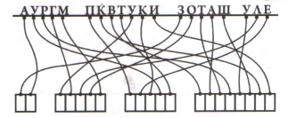

- Цель упражнения – развитие устойчивости внимания.
Посмотри внимательно на этих забавных человечков. В какой руке (левой или правой) находится цветок у каждого из них?
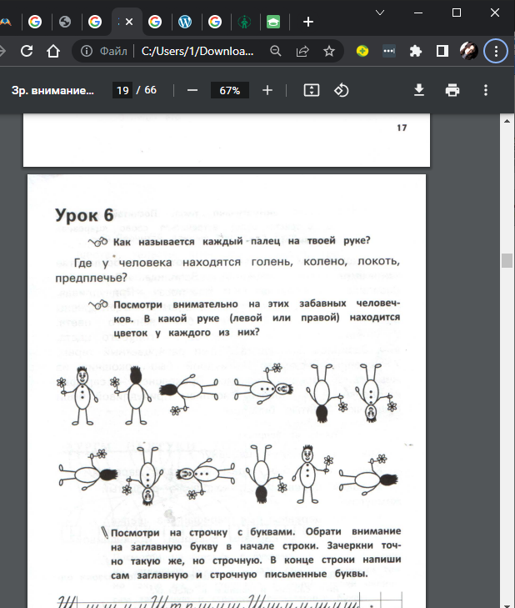

- Цель упражнения – развитие концентрации и устойчивости внимания.
Прочитай текст. Выпиши из текста слова, в которых выделена буква: А, О, Е, И.

- Цель упражнения – развитие устойчивости внимания.
Посмотри внимательно на текст. Вставь вместо фигур главные буквы.

13. Цель упражнения – развитие концентрации и устойчивости внимания.
Найди правильный путь в центр лабиринта. Если правильно проложишь путь, читая попутно слова в лабиринте, сможешь сложить фразу.
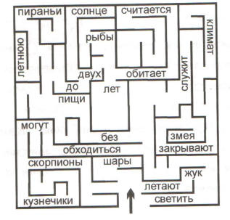

- Цель упражнения – развитие концентрации и устойчивости внимания.
Найди правильный путь в центр лабиринта. Если правильно проложишь путь, читая попутно буквы в лабиринте, сможешь сложить слова. Какое слово у тебя получилось?


